**РОССИЙСКИЙ УНИВЕРСИТЕТ ДРУЖБЫ НАРОДОВ**

**Факультет физико-математических и естественных наук**

**Кафедра прикладной информатики и теории вероятностей**

# ОТЧЕТ

**ПО ЛАБОРАТОРНОЙ РАБОТЕ № 7**

*дисциплина: Моделирование информационных процессов*

Студент: Эттеев Сулейман

Группа: НКНбд-01-20

**МОСКВА**

2023 г.

**Постановка задачи**

Реализация модели системы M|M|1|∞ в xcos.

**Выполнение работы**

Начальные условия: λ = 0.3, μ = 0.35, z0 = 6.

1. **Построение модели**
   1. Суперблок, моделирующий поступление заявок (Pois(λ))

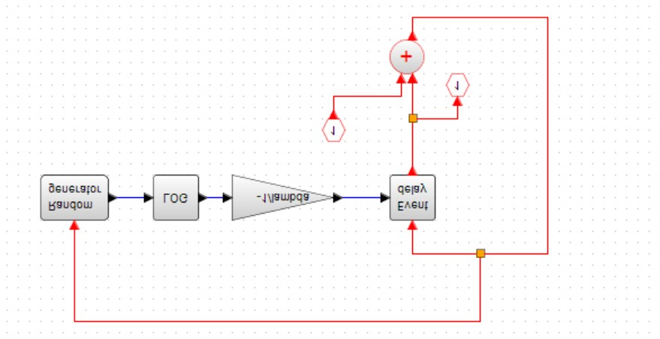

* 1. Суперблок, моделирующий обработку заявок (Exp(μ))

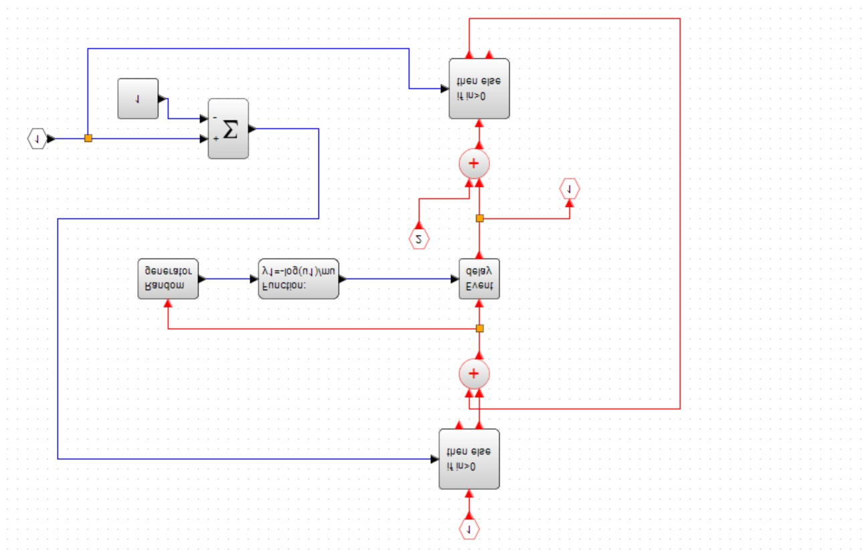

* 1. Модель M|M|1|∞ в xcos

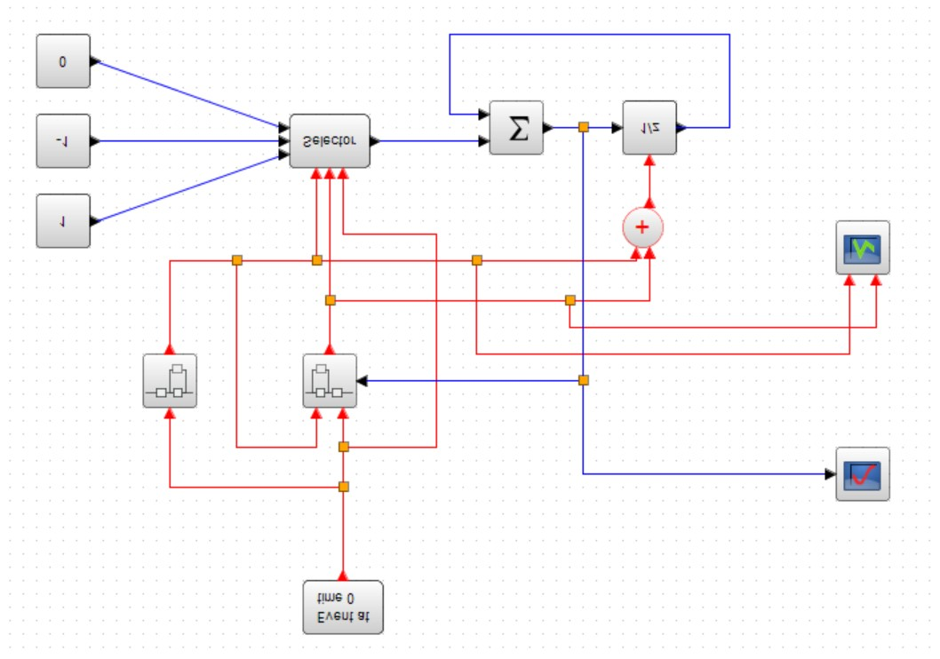

1. **Результаты моделирования**
   1. Поступление и обработка заявок

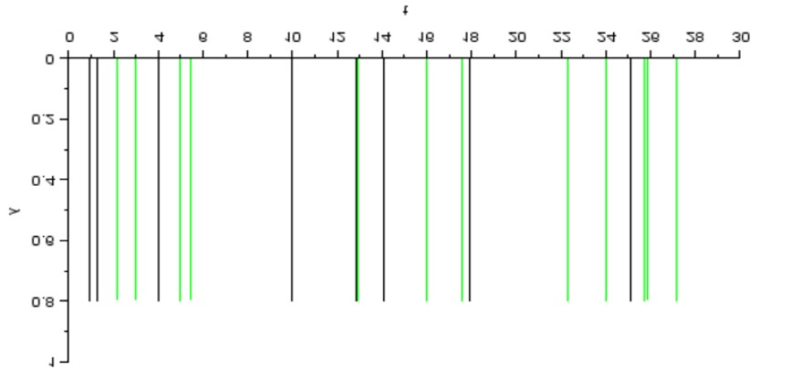

* 1. Динамика размера очереди

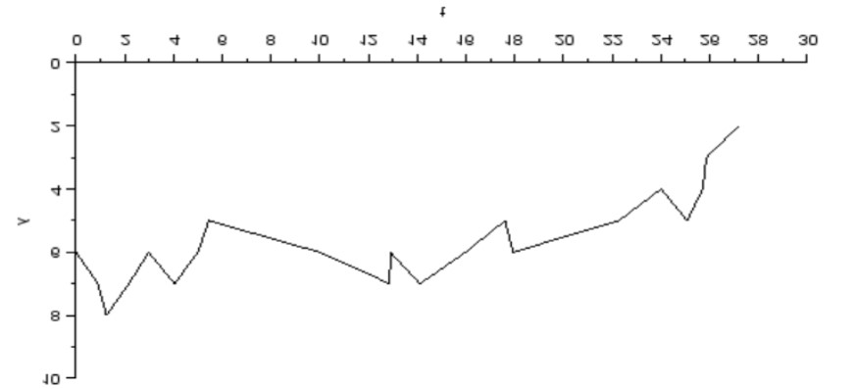

**Заключение**

В ходе лабораторной работы была построена модель M|M|1|∞ в xcos при помощи двух суперблоков, моделирующих поступление и обработку заявок. Также для этой модели были построены график поступления и обработки заявок и график изменения размера очереди.